MỤC LỤC
MỞ ĐẦU 2
CHƯƠNG I. TỔNG QUAN 3
1.1. Tổng quan về sàng lọc sơ sinh và bệnh lý galactosemia 3
1.1.1. Tổng quan về sàng lọc sơ sinh 3
1.1.2. Bệnh lý galactosemia/GALT 5
1.2. Sàng lọc bệnh lý GALT 7
2.1. Hóa chất và dụng cụ 10
2.1.1. Hóa chất 10
2.1.2. Dụng cụ và thiết bị 10
2.2. Quy trình thực nghiệm 11
2.2.1. Sơ đồ nghiên cứu 11
2.2.2. Quy trình định lượng hoạt độ GALT 11
2.2.3. Xác định đặc điểm nồng độ GALT và tối ưu hóa quy trình sàng lọc GALT 12
CHƯƠNG III. KẾT QUẢ VÀ THẢO LUẬN 14
3.1. Kết quả đặc điểm nồng độ GALT 14
3.2. Kết quả tối ưu hóa quy trình sàng lọc GALT 14
KẾT LUẬN 17
TÀI LIỆU THAM KHẢO 18

MỞ ĐẦU
Sàng lọc sơ sinh (SLSS) được bắt đầu từ những năm 1960 bởi Robert Guthrie (1916-1995), một nhà y sinh học người Mỹ khi sử dụng xét nghiệm ức chế vi khuẩn để phát hiện nồng độ phenylalanin cao trong máu ngay sau khi một đứa trẻ được sinh ra. Ngày nay, SLSS là một trong các phương pháp hiệu quả nhất để phát hiện sớm các rối loạn chuyển hóa di truyền bẩm sinh (IEM), qua đó giúp chẩn đoán bệnh và điều trị sớm ngay cả khi chưa có biểu hiện lâm sàng. Trong các bệnh lý IEM, bệnh lý rối loạn chuyển hóa galactose (GALT) do thiếu hụt enzyme xúc tác quá trình chuyển hóa galactose thành glucose là một bệnh lý khá phổ biến. Do vậy, người bệnh, đặc biệt là trẻ sơ sinh không thể chuyển hóa đường galactose có trong sữa thành đường glucose dẫn đến tình trạng thiếu hụt năng lượng, có thể gây ra những hậu quả nghiêm trọng đến sức khỏe, trí tuệ, thậm chí là tính mạng của trẻ sau khi bú sữa mẹ hoặc sữa công thức thông thường. SLSS nói chung và bệnh lý GALT đều có thể cho kết quả dương tính giả. Đặc biệt, bệnh lý GALT là một bệnh lý hiếm gặp, có tần xuất khoảng 1:30000 – 1: 60000 trẻ sơ sinh ở các nước châu Âu và thấp hơn rất nhiều ở các nước châu Á. Các thông tin về kỹ thuật xét nghiệm cũng như quy trình tối ưu cho sàng lọc bệnh còn rất hạn chế. Do đó, chúng tôi thực hiện nghiên cứu “tối ưu hóa quy trình sàng lọc sơ sinh để sàng lọc hiệu quả bệnh lý GALT” nhằm làm giảm thiểu tỷ lệ dương tính giả, hạn hết tiến hành các xét nghiệm chẩn đoán.
Nội dung báo cáo bao gồm:
- Tìm hiểu về sàng lọc sơ sinh, thực trạng sàng lọc sơ sinh trên thế giới và ở Việt Nam. Tìm hiểu tổng quan về bệnh lý galactosemia/GALT và phương pháp sàng lọc bệnh lý GALT.
- Thống kê đặc điểm hoạt độ của GALT trên đối tượng nghiên cứu, nghiên cứu tối ưu hóa quy trình sàng lọc bệnh lý GALT.
- Kết quả đánh giá tối ưu hóa quy trình sàng lọc bệnh lý GALT.

CHƯƠNG I. TỔNG QUAN

1.1. Tổng quan về sàng lọc sơ sinh và bệnh lý galactosemia

1.1.1. Tổng quan về sàng lọc sơ sinh
Sàng lọc sơ sinh (SLSS) là một trong các phương pháp hiệu quả nhất để phát hiện sớm các rối loạn chuyển hóa di truyền bẩm sinh (IEM), qua đó giúp chẩn đoán bệnh và điều trị sớm ngay cả khi chưa có biểu hiện lâm sàng để trẻ mang bệnh có thể có cuộc sống bình thường, giảm thiểu gánh nặng cho gia đình, xã hội (1).
Sàng lọc sơ sinh (SLSS) được bắt đầu từ những năm 1960 bởi Robert Guthrie (1916-1995) - một nhà y sinh học người Mỹ khi sử dụng xét nghiệm ức chế vi khuẩn để phát hiện nồng độ phenylalanin trong các mẫu máu toàn phần chích từ gót chân trẻ sơ sinh được thấm trên mẫu giấy lọc (DBS) (1).
Đến những năm 1970, bệnh suy giáp bẩm sinh là bệnh thứ hai được thêm vào danh sách sàng lọc sơ sinh. Trong bốn thập kỷ qua, các rối loạn khác đã được thêm vào danh sách SLSS và các chương trình SLSS phổ cập ngày càng trở nên phổ biến [4], [5]. Cho đến đầu thế kỷ này, trẻ sơ sinh đã được sàng lọc rối loạn chuyển hóa phenylalanin (PKU), suy giáp bẩm sinh (CH), bệnh xơ nang (CF), galactosemia (GALT), bệnh hồng cầu liềm, tăng sản thượng thận bẩm sinh (CAH), thiếu biotinidase và khiếm thính [3],[8]. Hiện nay, gần như tất cả trẻ sơ sinh ở Mỹ đều được sàng lọc hơn 30 bệnh. Nếu xét riêng, các bệnh rối loạn chuyển hóa bẩm sinh (RLCHBS) là hiếm gặp, tuy nhiên khi xét theo nhóm rối loạn thì tỷ lệ mắc ước tính 1/4000 trẻ sinh ra [9],[10]. Danh sách các rối loạn cho SLSS không đồng đều và thay đổi theo từng quốc gia, thậm chí theo từng vùng địa lý khác nhau trong cùng một quốc gia, tùy thuộc vào kinh phí, quy định, kỹ thuật được sử dụng và tỷ lệ mắc một rối loạn cụ thể trong cộng đồng [11]. Bất chấp những thách thức kinh tế, nhiều quốc gia có thu nhập trung bình và thấp vẫn luôn cố gắng triển khai sàng lọc ít nhất một vài rối loạn và phát triển chương trình mô hình quốc gia bao gồm theo dõi, chẩn đoán, điều trị, giáo dục và quản lý bệnh [12], [13].
Ở châu Á, Singapore là nước đầu tiên thực hiện sàng lọc sơ sinh vào năm 1965. Sau đó, sàng lọc sơ sinh cũng nhanh chóng được triển khai rộng khắp các nước khác trong khu vực. Đài Loan hiện tại có tỷ lệ bao phủ sàng lọc sơ sinh mở rộng cao nhất [14]. Từ năm 1996 một số nước trong khu vực Đông Nam Á và Châu Á như: Philippin, Thái Lan, Trung Quốc bắt đầu chương trình sàng lọc sơ sinh và thời gian đầu cũng lựa chọn sàng lọc suy giáp trạng bẩm sinh (CH). Kết quả phát hiện tỷ lệ mắc CH cao hơn so với Châu Âu [1].
Ngày nay, hầu hết tất cả các nước phát triển đã mở rộng các chương trình sàng lọc sơ sinh từ khoảng 20 đến hơn 40 bệnh chuyển hóa. Trong đó có thể kể đến Mỹ với sàng lọc trên 30 bệnh [15]. Tuy nhiên, các nước châu Âu có dịch vụ chăm sóc y tế tiêu chuẩn cao như Anh và Pháp, vẫn sàng lọc dưới 10 bệnh. Chương trình sàng lọc sơ sinh hiện tại của Anh có phạm vi tương đối hẹp với 5 bệnh là PKU, suy giáp bẩm sinh, bệnh lý hemoglobin (hemoglobinopathies), xơ nang và thiếu hụt acylCoA dehydrogenase chuỗi trung bình. Tại Pháp cũng có 5 bệnh được sàng lọc sơ sinh là: PKU, tăng sản tuyến thượng thận bẩm sinh, suy giáp bẩm sinh, bệnh hồng cầu hình liềm và xơ nang [4].
Các nghiên cứu gần đây đã cho thấy các bệnh lý di truyền bẩm sinh thường có tần suất cao tập trung ở các nhóm cơ bản như thiếu hụt G6PD, CH, CAH, PKU và Galactosemia. Trong đó, theo một nghiên cứu tại Quảng Tây (Trung Quốc), tần số thiếu hụt G6PD giữa các trẻ sơ sinh gần 7,28%, tương tự như ước tính tại Hy Lạp (7,7%) và Ấn Độ (7,8%) [5]. Một báo cáo gần đây cho thấy tỷ lệ mắc CH ở Mỹ tăng từ 1: 4094 vào năm 1987 đến 1: 2372 vào năm 2002, tỉ lệ CAH trong khoảng 1:25.000 đến 1:30.000 và tỉ lệ mắc rối loạn galactose trong khoảng 1:37.500 đến 1:50.000 [6]. Đây là tỉ lệ cao đối với cộng đồng, gây ảnh hưởng trực tiếp không chỉ đến chất lượng của dân số mà còn làm tăng chi phí xã hội.
Hiện nay, sàng lọc sơ sinh có thể mở rộng để phát hiện lên tới hàng trăm bệnh lý di truyền thuộc nhiều nhóm bệnh khác nhau như rối loạn chuyển hóa axit amin, rối loạn chuyển hóa axit béo, bệnh lý về máu, suy giảm miễn dịch kết hợp trầm trọng,.... Sàng lọc sơ sinh bằng máu gót chân trên giấy thấm là một trong các cách thức sàng lọc phổ biến nhất do độ an toàn cao, lấy mẫu thuận tiện. Các phương pháp sàng lọc sơ sinh được sử dụng rộng rãi nhất hiện nay là huỳnh quang phân giải thời gian, đo mật độ quang và khối phổ. Cùng với sự phát triển của kĩ thuật xét nghiệm, các mẫu bệnh phẩm với kết quả sàng lọc nghi ngờ được thực hiện xét nghiệm chẩn đoán gen, đặc biệt là phương pháp giải trình tự gen thế hệ mới giúp nâng cao hiệu quả sàng lọc và chẩn đoán bệnh. Tại Mỹ, sàng lọc sơ sinh cải thiện chất lượng sống cho hơn 12.000 trẻ em mỗi năm. Việc phát hiện và chẩn đoán bệnh sớm là chìa khóa ngăn chặn và giảm thiếu biến chứng bệnh gây ra đem lại ý nghĩa to lớn cho bản thân trẻ và nâng cao chất lượng dân số cộng đồng.
Tại Việt Nam, chương trình sàng lọc sơ sinh ra đời đầu tiên năm 1999 sàng lọc bệnh suy giáp bẩm sinh khi bệnh viện Nhi Trung ương tham gia dự án RAS/6/032 do IAEA tài trợ [19]. Tháng 3/2002, ủy ban dân số xây dựng chương trình sàng lọc sơ sinh mở rộng hai bệnh là suy giáp bẩm sinh và thiếu men G6PD. Đến năm 2006 thì chương trình sàng lọc sơ sinh được đưa vào chương trình mục tiêu Quốc gia, ngay sau đó đã triển khai sàng lọc miễn phí trên 20 tỉnh thành thông qua đầu mối là bệnh viện sản Trung ương và bệnh viện Từ Dũ. Hiện nay theo Quyết định số 1807/QĐ-BYT, các bệnh trong sàng lọc sơ sinh hiện nay bao gồm: suy giáp bẩm sinh, tăng sản tuyến thượng thận bẩm sinh, thiếu men G6PD và một số rối loạn chuyển hóa amin, axit hữu cơ, oxy hóa axit béo, các bệnh dự trữ thể tiêu bào và các bệnh di truyền khác.

1.1.2. Bệnh lý galactosemia/GALT
Bệnh galactosemia là một trong các bệnh lý rối loạn chuyển hóa di truyền bẩm sinh được khuyến cáo sàng lọc. Bệnh do thiếu hụt enzyme trong con đường chuyển hóa galactose thành glucose. Do vậy, người bệnh, đặc biệt là trẻ sơ sinh không thể chuyển hóa đường galactose có trong sữa thành đường glucose dẫn đến tình trạng thiếu hụt năng lượng, có thể gây ra những hậu quả nghiêm trọng lên sức khỏe, trí tuệ, thậm chí là tính mạng của trẻ sau khi bú sữa mẹ hoặc sữa công thức thông thường. Galactosemia là bệnh lý di truyền lặn nhiễm sắc thể thường. Bệnh được chia thành 4 tuýp (Hình 1.1) dựa trên enzyme bị thiếu hụt bao gồm:
(1) Tuýp 1 hay thể cổ điển (GALT) do đột biến gen GALT gây ra thiếu hụt enzyme galactose-1-phosphate uridyl transferase (enzyme GALT)
(2) tuýp 2 (GALK1) do đột biến gen GALK1 mã hóa enzyme galactokinase
(3) tuýp 3 (GALE) do đột biến gen GALE mã hóa uridine diphosphate (UDP)-galactose 4-epimerase.
(4) tuýp 4 (GALM) do đột biến gen GALM mã hóa galactose mutarotase.
Trong đó, tuýp 1, GALT là phổ biến nhất, có tỷ lệ mắc phụ thuộc khu vực địa lý, khoảng 1:30.000 – 1:60.000 trẻ sơ sinh ở các nước châu Âu và thấp hơn rất nhiều ở Nhật Bản (khoảng 1:1.000.000). Người bệnh GALT có hoạt độ enzyme GALT rất thấp hoặc không có do đó không thể chuyển hóa dạng galactose-1-phosphate thành glucose-1-phosphate, sự tăng nồng độ galactose-1-phosphate phụ thuộc thức ăn hằng ngày.
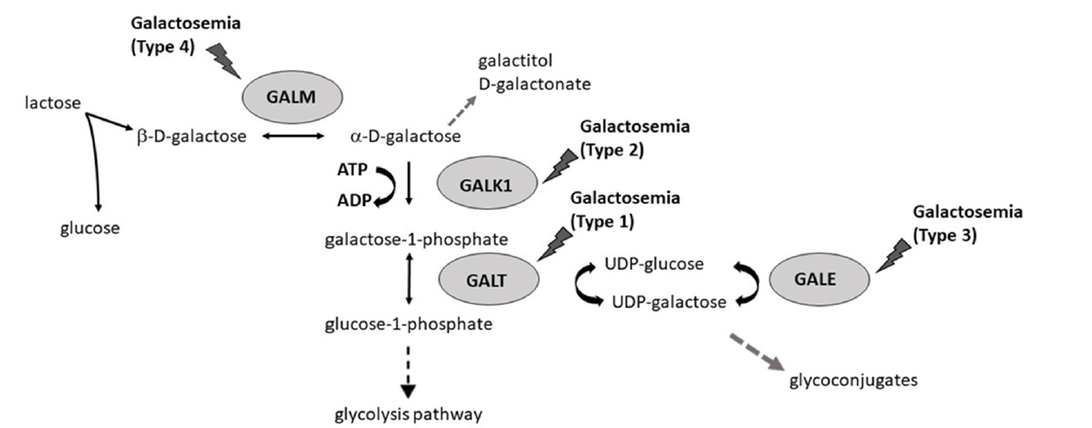
Hình 1.1. Con đường chuyển hóa galactose và bệnh lý galactosemia
Do thiếu hụt glucose, các biểu hiện của trẻ sơ sinh nếu không được phát hiện và điều trị kịp thời có thể bao gồm: (1) tiêu chảy, mất nước, vàng da, suy gan, hypoglycemia, acid chuyển hóa, đục thủy tinh thể, rối loạn đông máu, chậm phát triển và có thể chết sau vài tuần sau đó. (2) Nhiễm khuẩn Escherichia coli là một trong những nguyên nhân phổ biến gây tử vong trẻ sơ sinh mắc GALT. Điều trị bệnh hiệu quả nhất bằng cách loại bỏ lactose và galactose trong thức ăn có thể ngăn chặn hoặc làm giảm nguy cơ xuất hiện triệu chứng cấp nhưng có thể không ngăn được các biến chứng lâu dài sau đó như chậm nói, thiểu năng trí tuệ, vô sinh nữ. Một số phương pháp điều trị khác có thể được sử dụng kết hợp như sử dụng thuốc. Do vậy, cần thiết để xây dựng phương pháp sàng lọc sơ sinh hiệu quả để phát hiện sớm bệnh và điều trị kịp thời, giảm thiểu tỉ lệ xét nghiệm dương tính giả để hạn chế các xét nghiệm chẩn đoán không cần thiết cũng như tăng cường hiệu quả của các phương pháp điều trị bệnh.

1.2. Sàng lọc bệnh lý GALT
SLSS trên mẫu máu gót chân được thấm trên giấy thấm (DBS) là phương pháp hữu ích được sử dụng để sàng lọc bệnh lý IEM nói chung và GALT nói riêng. Cụ thể, để sàng lọc bệnh lý GALT, hoạt độ enzyme GALT được đo từ mẫu DBS thông qua phản ứng chuyển hóa galactose-1-phosphate thành glucose-1-phosphate nhờ enzyme GALT trong mẫu (phản ứng 1). Sản phẩm của phản ứng 1 tiếp tục được thực hiện một loạt các phản ứng tiếp sau đó để chuyển đổi thành tín hiệu huỳnh quang (NADPH). Cường độ tín hiệu huỳnh quang đo được tỉ lệ thuận với hoạt độ enzyme GALT trong mẫu. Cụ thể, sơ đồ phản ứng như sau:
Trong đó:
Tín hiệu huỳnh quang được đo ở bước sóng kích thích 355 nm, phát xạ 450 nm. Cũng như các phương pháp SLSS nói chung, sàng lọc GALT có thể có khả năng gây ra các trường hợp dương tính giả và âm tính giả cao. Âm tính giả có thể xảy ra ở các bệnh nhân mắc bệnh lý di truyền bẩm sinh khác như dự trữ glycogen type XI, shunt tĩnh mạch cửa chủ bẩm sinh. Tuy nhiên, tỉ lệ dương tính giả có thể xảy ra rất cao do quá trình lấy mẫu, bảo quản, vận chuyển không đúng kỹ thuật như mất hoạt độ enzyme do tiếp xúc với nhiệt độ cao hoặc độ ẩm, do ảnh hưởng từ mẹ, lấy mẫu ở trẻ được điều trị bằng phương pháp truyền máu hoặc do lấy mẫu quá sớm (trước 24 sau khi sinh) (Bảng 1.1). Do vậy, có nhiều các quy trình lấy mẫu đặc biệt được đưa ra nhằm làm giảm thiểu sai số như: (1) phân loại trẻ sinh cân nặng thấp (nhỏ hơn 1.8 kg) được thực hiện xét nghiệm thêm sau 14 – 30 ngày sau sinh; (2) đối với trẻ điều trị bằng truyền máu, mẫu xét nghiệm được lấy trước khi truyền và thực hiện sàng lọc lần hai sau khi truyền máu 7 ngày đối với trẻ nghi ngờ mắc và (3) xét nghiệm tình trạng dinh dưỡng của mẹ.
Bảng 1.1. Số lượng ca dương tính giả trong sàng lọc sơ sinh GALT trong chương trình sàng lọc sơ sinh của Utah (Mỹ) giai đoạn 2005 – 2011
Năm | Tổng số ca | Tỷ lệ mắc GALT | Số ca dương tính giả | Ngưỡng GALT (U/GHB)
2011 | 51223 | 1 | 4 | 3.0
2010 | 52164 | 1 | 7 | 3.0
2009 | 53849 | 1 | 44 | 3.5
2008 | 55605 | 1 | 72 | 3.5
2007 | 55063 | 2 | 49 | 3.5
2006 | 53448 | 0 | 48 | 3.5
2005 | 51517 | 3 | 58 | 3.5
Trên thực tế, Việt Nam chưa có nghiên cứu đánh giá tổng quát về đặc điểm hoạt độ cũng như tỉ lệ dương tính giả từ đó tối ưu hóa quy trình sàng lọc bệnh lý GALT nhằm giảm thiểu tối đa tỉ lệ sai số trong xét nghiệm này (10).
CHƯƠNG II. THỰC NGHIỆM

2.1. Hóa chất và dụng cụ

2.1.1. Hóa chất
- Bộ thuốc thử Neonatal GALT, fluoresence measurement của hãng PerkinElmer (Mỹ).
- Ethanol tuyệt đối (Merck).
- Bộ mẫu chuẩn A, B, C, D, E, F có nồng độ GALT lần lượt là 1,8; 5; 8; 11; 14 và 18 U/gHb (PerkinElmer, Mỹ).
- Bộ mẫu chứng: bình thường (nồng độ GALT 12.7 U/gHb), bất thường (nồng độ GALT 2.1 U/gHb) (PerkinElmer, Mỹ).
- 11937 mẫu DBS thấm máu gót chân đạt tiêu chuẩn được lấy từ trẻ sơ sinh 24 – 72 giờ tuổi tại các huyện của tỉnh Ninh Bình trong hai năm 2019 – 2020.
Quy trình lấy mẫu như sau: trẻ sơ sinh 24 - 72 giờ tuổi (tốt nhất là 48 giờ sau sinh) sẽ được nhân viên y tế lấy máu gót chân vào giấy thấm chuyên dụng. Mẫu máu gót chân được để khô tự nhiên, bảo quản và vận chuyển đến phòng khám chuyên khoa xét nghiệm, trực thuộc Công ty Cổ phần Chemedic Việt Nam trong vòng 24 giờ. Các mẫu bệnh phẩm không đủ tiêu chuẩn lựa chọn bị loại trừ.

2.1.2. Dụng cụ và thiết bị
Tên thiết bị | Model | Hãng sản xuất
Tủ an toàn sinh học | BSC-1300IIA2-X | BioBase
Giấy thấm máu khô |  | PerkinElmer
Máy đục mẫu máu khô | 2964848 | PerkinElmer
Máy ủ | 12960697 | PerkinElmer
Đĩa 96 giếng |  | PerkinElmer
Máy đọc huỳnh quang Victor 2D | 11453498 | PerkinElmer
Các pipet bán tự động |  | ThermoFisher

2.2. Quy trình thực nghiệm

2.2.1. Sơ đồ nghiên cứu
Nghiên cứu được thực hiện theo Sơ đồ 2.1.

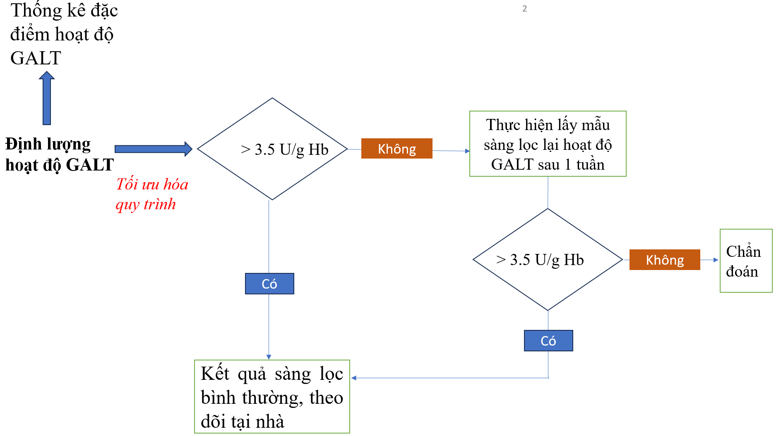Sơ đồ 2.1. Sơ đồ nghiên cứu của đề tài

2.2.2. Quy trình định lượng hoạt độ GALT
Bước 1: Lấy mẫu bằng máy đục mẫu máu khô (1 lần đục) cho các mẫu chuẩn, chứng và bệnh phẩm vào đĩa 96 giếng.
Bước 2: Thêm 100 μL thuốc thử Neonatal GALT, fluoresence measurement.
Bước 3: Ủ ở 37⁰C trên máy ủ trong vòng 3 giờ.
Bước 4: Thêm 200 μL ethanol tuyệt đối vào các giếng, ủ ở nhiệt độ phòng trong vòng 30 phút.
Bước 5. Đo huỳnh quang, bước sóng kích thích 355 nm, phát xạ 450 nm
Bước 6. Thiết lập đường chuẩn định lượng hoạt độ GALT đơn vị U/gHb

2.2.3. Xác định đặc điểm nồng độ GALT và tối ưu hóa quy trình sàng lọc GALT
Các kết quả được phân tích giá trị trung bình, phân vị thứ 5 và 95, phân tích kiểm định phân bố chuẩn.
Biện luận kết quả: mẫu được cho là dương tính nếu hoạt độ GALT ≤ 2.4 U/g Hb, mẫu nghi ngờ dương tính nếu hoạt độ GALT nằm trong khoảng 2.5 – 3.5 U/g Hb.
Tất cả các mẫu > 3.5 U/g Hb là các mẫu âm tính, kết quả sàng lọc bình thường và được tiếp tục tư vấn và theo dõi tại nhà để xác định tỉ lệ âm tính giả.
Tất cả các mẫu ≤ 3.5 U/g Hb là các mẫu nguy cơ cao, bệnh nhân được ngay lập tức thông báo, thực hiện chế độ ăn kiêng không có lactose/glactose. Các mẫu được lấy lại và thực hiện xét nghiệm sàng lọc lần thứ 2 và xét nghiệm chẩn đoán sau 1 tuần kể từ thời điểm lấy mẫu lần 1. Nếu kết quả lần thứ 2 vẫn ≤ 3.5 U/g Hb, bệnh nhân được thực hiện chẩn đoán, nếu kết quả lần thứ 2 > 3.5 U/g Hb, mẫu được coi là âm tính, bệnh nhân dừng chế độ ăn kiêng, tiếp tục theo dõi tại nhà. Tỉ lệ dương tính thật, dương tính giả, âm tính giả, âm tính thật, độ nhạy, độ đặc hiệu, giá trị dự đoán âm tính, giá trị dự đoán dương tính được đánh giá và so sánh giữa hai lần lấy mẫu như Bảng 2.1:
Bảng 2.1. Đánh giá hiệu quả sàng lọc bệnh lý GALT giữa hai lần lấy mẫu
 | Dương tính thật  (a) | Dương tính giả  (b) | Âm tính giả  (c) | Âm tính thật  (d) | Độ nhạy  a/(a+c)  (%) | Độ đặc hiệu  d/(b+d)  (%) | Giá trị dự đoán dương tính  a/(a+b) | Giá trị dự đoán âm tính  d/(c+d)
Kết quả lần 1
Kết quả lần 2
Các phân tích được thực hiện trên phần mềm SPSS 20.0 và Microsoft Excel 365.

CHƯƠNG III. KẾT QUẢ VÀ THẢO LUẬN

3.1. Kết quả đặc điểm nồng độ GALT
Tổng cộng 11937 mẫu máu gót chân được xét nghiệm định lượng hoạt độ GALT. Giá trị trung vị của hoạt độ GALT là 9.59 U/g Hb. Phân vị thứ 5 hoạt độ là 5.60 U/gHb (Hình 3.1). Kết quả phân tích kiểm định Kolomogrow-Smirnov cho thấy hoạt độ GALT không tuân theo phân bố chuẩn (p < 0.01).
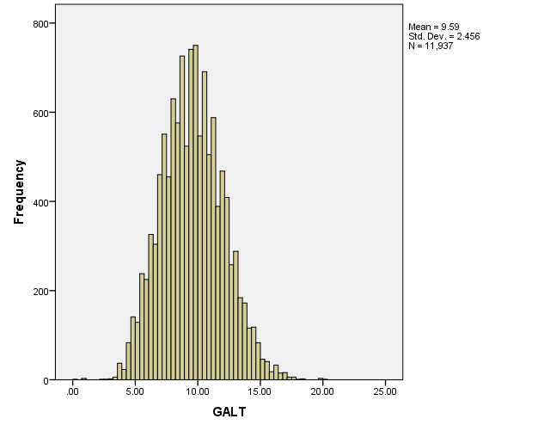

Hình 3.1. Hoạt độ GALT trên 11937 mẫu sàng lọc
Mặc dù cùng thực hiện trên bộ thuốc thử Neonatal GALT, fluoresence measurement, kết quả trung vị của nghiên cứu là 9.59 U/g Hb nhưng theo nghiên cứu trên 999 trẻ sơ sinh của PerkinElmer Wallac Oy, Turku, Finlan được thực hiện tại Mỹ, hoạt độ trung vị của GALT là 8.0 – 6.5 U/g Hb. Ngoài ra, ở các nghiên cứu khác như trong nghiên cứu của Arieh S. Cohen (2019), giá trị trung vị là 6.0 U/g Hb; trong nghiên cứu của Barbara W. Adam (2014), giá trị trung vị là 8.2 U/g Hb (1), (11). Các kết quả nghiên cứu cho thấy sự thay đổi giá trị nồng độ trung vị phụ thuộc phương pháp và đặc điểm địa lí, dân tộc. Tuy nhiên, trong tất cả các nghiên cứu, hoạt độ GALT đều không tuân theo phân bố chuẩn.

3.2. Kết quả tối ưu hóa quy trình sàng lọc GALT
Kết quả sàng lọc lần 1 cho 11 mẫu dương tính. Các mẫu này được tư vấn lấy lại và thực hiện xét nghiệm sàng lọc lần thứ 2 và xét nghiệm chẩn đoán. Kết quả sàng lọc lần 2 cho 5 mẫu dương tính, trong đó có 1 mẫu được chẩn đoán mắc bệnh GALT. Không có mẫu âm tính giả. Độ nhạy, độ đặc hiệu, giá trị dự đoán âm tính của cả hai lần đều xấp xỉ cho tới 100%. Tuy nhiên, giá trị dự đoán dương tính (PPV) của lần 1 chỉ 9.1% thấp hơn rất nhiều so với lần thứ 2 sau khi sàng lọc lại là 20%. (Bảng 3.1). Do vậy, chúng tôi đề xuất quy trình thực hiện lấy mẫu sàng lọc lần thứ 2 sau 1 tuần đối với mẫu bệnh phẩm nguy cơ cao. Nếu cả hai lần dương tính, bệnh nhân nên được thực hiện các xét nghiệm chẩn đoán bệnh (Hình 3.2).
Bảng 3.1. Kết quả sàng lọc bệnh lý GALT trên 11937 bệnh nhân
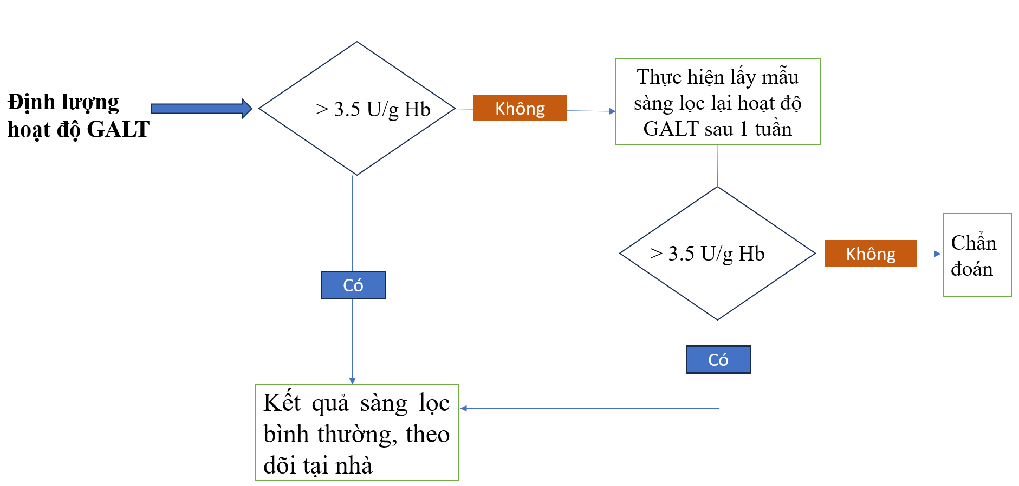
Hình 3.2. Sơ đồ quy trình tối ưu hóa sàng lọc GALT
Nhìn chung, không có trường hợp âm tính giả. Cả hai lần sàng lọc đều có độ nhạy, độ đặc hiệu và giá trị dự đoán âm tính rất cao (xấp xỉ cho tới 100%). Tuy nhiên, giá trị dự đoán dương tính của sàng lọc lần thứ nhất là 9.1% thấp hơn rất nhiều so với lần thứ 2 là 20%. Kết quả này tương tự với các nghiên cứu về việc thực hiện xét nghiệm sàng lọc lần thứ 2 sau khi có kết quả dương tính lần 1 nhằm tăng độ đặc hiệu và giá trị dự đoán dương tính trong bệnh lý tăng sản tuyến thượng thận bẩm sinh, thiếu men G6PD, xơ nang,... (8). Trong nghiên cứu này, Việc thực hiện lấy mẫu sàng lọc lần 2 giúp tối ưu hóa quy trình, tiết kiệm thời gian và chi phí cho các gia đình khi giảm thiểu được số trẻ phải làm xét nghiệm khẳng định tại các bệnh viện tuyến cao hơn.
Kết quả sàng lọc dương tính bệnh GALT là 5/11937 (xấp xỉ 0,041%) tỉ lệ này cao hơn nghiên cứu khác tại bệnh viện Phụ sản Hải Phòng, bệnh viện Sản nhi Nghệ An, bệnh viện Trung ương Huế (không phát hiện trường hợp nào); thấp hơn tỉ lệ phát hiện tại bệnh viện Đại học Y Dược thành phố Hồ Chí Minh (0,56%) (6), (7), (8), (9) Tỉ lệ dương tính thật trong nghiên cứu là 1:11937 cao hơn so với tỉ lệ mắc khoảng 1:60000 trên toàn thế giới (1). Tuy nhiên, do chưa có thông tin tỉ lệ mắc bệnh cụ thể ở Việt Nam nên cần thực hiện thêm xét nghiệm sàng lọc ở cỡ mẫu lớn hơn để xác định được chính xác tỉ lệ mắc bệnh GALT ở Việt Nam.

KẾT LUẬN
Nghiên cứu đã thực hiện sàng lọc hoạt độ GALT trên 11937 mẫu máu khô trẻ sơ sinh ở tất cả các huyện tỉnh Ninh Bình. Giá trị trung bình của hoạt độ GALT là 9.59 U/g Hb. Phân vị thứ 5 hoạt độ là 5.60 U/gHb, hoạt độ GALT không tuân theo phân bố chuẩn. Kết quả sàng lọc lần 1 cho 11 mẫu dương tính và lần 2 cho 5 mẫu dương tính, trong đó có 1 mẫu được chẩn đoán mắc bệnh. Không có trường hợp âm tính giả. Cả hai lần sàng lọc đều có độ nhạy, độ đặc hiệu và giá trị dự đoán âm tính rất cao (xấp xỉ cho tới 100%). Tuy nhiên, giá trị dự đoán dương tính của sàng lọc lần thứ nhất là 9.1% thấp hơn rất nhiều so với lần thứ 2 là 20%. Quy trình xét nghiệm được tối ưu hóa bằng việc lấy lại mẫu phân tích sau 01 tuần kể từ thời điểm lấy mẫu lần 1. Kết quả dương tính cần được thực hiện xét nghiệm chẩn đoán bệnh.
Kết quả nghiên cứu góp phần hoàn thiện các đánh giá kết quả chương trình sàng lọc sơ sinh, giúp nâng cao hiệu quả sàng lọc, giảm thiểu số lượng dương tính giả, đồng thời giúp giảm các chi phí cho các xét nghiệm chẩn đoán xác định, tối ưu hóa nguồn lực kinh tế xã hội

TÀI LIỆU THAM KHẢO
- Pitt JJ. Newborn screening. Clin Biochem Rev. 2010 May;31(2):57-68.
- H. Bureau (2012). Newborn screening: Towards a uniform screening panel and system. Accessed 26 May.
- Donald H. Chace, Edwin W. Naylor (2003). Use of Tandem Mass Spectrometry for Multianalyte Screening of Dried Blood Specimens from Newborns. American Association for Clinical Chemistry,, 49,1797-1817.
- J. M. Wilson and Y. G. Jungner (1968). Principles and practice of mass screening for disease. Bol Oficina Sanit Panam, 65(4), 281-393
- Succoio M, Sacchettini R, Rossi A, Parenti G, Ruoppolo M. Galactosemia: Biochemistry, Molecular Genetics, Newborn Screening, and Treatment. Biomolecules. 2022;12(7):968
- Hoàng Thị Liên Châu, Trần Thị Hoàn, Hoàng Thị Bích Ngọc, Nguyễn Thị Tịnh Hiếu, Trần Thị Lệ Hà. Tình hình sàng lọc sơ sinh bằng phương pháp lấy máu gót chân tại Bệnh viện Trung ương Huế. Tạp chí Phụ sản. 2019;16(04):79-82.
- Lưu Vũ Dũng, Nguyễn Cao Hà Phương, Vũ Văn Tâm. Chương trình sàng lọc sơ sinh tại Bệnh viện Phụ sản Hải Phòng. Tạp chí y học Thành phố Hồ Chí Minh. 2019;23(4):226-230.
- Ngô Thị Bình Minh, Phạm Thanh Long, Lê Minh Khôi, Nguyễn Thị Băng Sương, Nguyễn Hoàng Bắc. Nghiên cứu khảo sát tỉ lệ bất thường của xét nghiệm sàng lọc sơ sinh tại Bệnh viện Đại học Y dược thành phố Hồ Chí Minh. Tạp chí Y học TP Hồ Chí Minh. 2021;2(25):157-162
- Tăng Xuân Hải, Nguyễn Thị Vân, Nguyễn Thị Thơ Mây, Nguyễn Sỹ Tuấn Anh. Đánh giá kết quả sàng lọc sơ sinh bằng phương pháp lấy máu gót chân tại Bệnh viện Sản nhi Nghệ An từ 01/1/2022 – 30/6/2022. Tạp Chí Y học Cộng đồng. 2022;63 (Chuyên đề 3-HN Sản Nhi Nghệ An).
- Y. G. D. R. Van Hoa Ho, Expected Benefits and Challenges of Using Economic Evaluations to Make Decisions About the Content of Newborn Screening Programs in Vietnam: A Scoping Review of the Literature. JIEMS, vol. 11, p. e20220011, 2023.
- Cohen AS, Baurek M, Lund AM, Dunø M, Hougaard DM. Including Classical Galactosaemia in the Expanded Newborn Screening Panel Using Tandem Mass Spectrometry for Galactose-1-Phosphate. Int J Neonatal Screen. 2019 May 4.
- Zytkovicz TH, Marsden D, Larson CA, Shih VE, Johnson DM, et al (2001). Tandem mass spectrometric analysis for amino, organic, and fatty acid disorders in newborn dried blood spots: a two-year summary from the New England Newborn Screening Program. Clin Chem Lab Med, 47:1945 – 55.
- J Klein (2011). Newborn screening from an international perspective – different countries, different approaches. Clin Biochem Rev, 44:471 – 2.

